ИНФОРМАЦИОННАЯ СПРАВКА
по спорту глухих (легкая атлетика)
дисциплина – метание молота
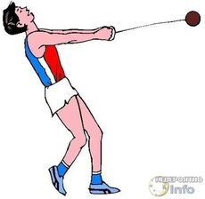
Метание молота – дисциплина лёгкой атлетики в спорте глухих. Спортсмен должен метнуть легкоатлетический молот на максимальное расстояние.
Метание молота является сложно-координационным двигательным действием, требующим от метателя большой физической силы.
Метание молота входит в программу Сурдлимпийских игр, чемпионатов мира и Европы по спорту глухих (лёгкой атлетике). Соревнования проводятся один раз в четыре года.
Вес снаряда: мужчины – 7,26 кг, женщины – 4 кг. Молот состоит из металлического шара, проволоки и ручки (рукоятки).

Техника
Спортсмены выполняют разгон молота, удерживая снаряд двумя руками, путём вращательно-поступательных движений, предварительных вращений молота и поворотов. Некоторые особенности техники:
– предварительное вращение молота – спортсмены делают два или три круга, развивая нужную для начала поворотов скорость движения шара молота (13–14 м/с);
– повороты — метатель и молот ускоряются на протяжении 3 или 4 поворотов;
– выпуск снаряда — создаётся дополнительная скорость и передаётся молоту до того, как он будет выпущен.
Важно: метатель всё время «ведёт» молот за собой, не пропуская его вперёд. Нужно вести снаряд от начала до конца плавно, без «рывков», увеличивая скорость по нарастающей.

Правила
Соревнования по метанию молота в спорте глухих проводятся в соответствии с правилами Международной федерации лёгкой атлетики с дополнениями Международного спортивного комитета спорта глухих. Некоторые особенности правил:
– круг для метания — диаметр 2,135 м. Спортсмен находится в круге, в пределах которого раскручивается и метает снаряд;
– молот должен приземлиться в пределах сектора для броска под углом 34,92°, который находится в центре круга;
– метателю не разрешается выходить за пределы круга до приземления молота, он может входить и выходить только с задней стороны круга;
– нарушение правил приводит к фолу, и бросок не засчитывается.

Выдающиеся спортсмены ХМАО – Югры:
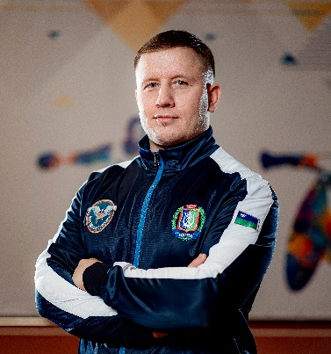
Бган Максим Валерьевич – двукратный победитель и призер Сурдлимпийских Игр, многократный победитель и призер чемпионатов мира, Европы и России по спорту глухих (легкая атлетика). Мастер спорта России международного класса, Заслуженный мастер спорта России.

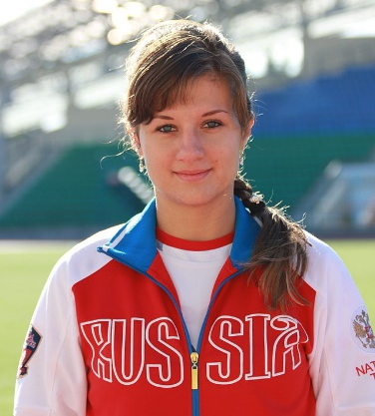
Любчик Юлия Вкторовна – призер Сурдлимпийских Игр, призер чемпионатов мира, Европы и России по спорту глухих (легкая атлетика). Мастер спорта России международного класса, Заслуженный мастер спорта России.

